Бекітемін:
Оқу ісі жөніндегі орынбасары: ____________________

Қазақстан Республикасы Оқу-ағарту министрлігі
______________________________________________
(білім беру ұйымының атауы)
Қысқа мерзімді (сабақ) жоспары
Салыстырмалы теорияның постулаттары. Лоренц түрлендірулері
(сабақтың тақырыбы)

Бөлім: | Салыстырмалы теорияның элементтері
Педагогтың аты-жөні:
Күні:
Сынып: 11 | Қатысушылар саны: | Қатыспағандар саны:
Сабақтың тақырыбы: | Салыстырмалы теорияның постулаттары. Лоренц түрлендірулері
Оқу бағдарламасына сәйкес оқыту мақсаттары: | 11.7.1.1 - Галилейдің салыстырмалы принципі мен Эйнштейннің салыстырмалы принципін сәйкестендіру;  11.7.1.2 - Эйнштейн постулаттары мен Лоренц түрлендірулерін есептер шығаруда қолдана отырып, релятивистік эффектіні түсіндіру
Сабақтың мақсаты: | - Галилейдің және Эйнштейннің салыстырмалылық принциптерін сәйкестендіреді  - Эйнштейн постулаттарын тұжырымдайды  - Лоренц түрлендірулерінің салдарын (уақыттың созылуы, ұзындықтың қысқаруы) есептерде қолданады  - релятивистік эффектілердің тәжірибелік дәлелдерін (мюондар, GPS) талдайды
Құндылықтарға баулу: | «Адал азамат» бағдарламасы бойынша: Заң және тәртіп.  «Тәртіпке бағынған құл болмайды, тәртіпсіз ел болмайды» – Бауыржан Момышұлы.  Құндылық топтық жұмыстағы жауапкершілік пен өзара құрмет арқылы жүзеге асады.
Сабақтың барысы:
Сабақтың кезеңі/ уақыт | Педагогтің әрекеті | Оқушының әрекеті | Бағалау | Ресурстар
Сабақтың басы  5 минут  Ұйымдастыру, қызығушылықты ояту, мақсат қою | Ұйымдастыру кезеңі. Сәлемдесу, түгендеу, бағалау парағын тарату.  Білімді өзектендіру: «Иә – жоқ» ойыны. «Жұқа линза формуласы. БЖБ №7» тақырыбы бойынша 5 тұжырым оқылады, оқушылар «иә» (жасыл) немесе «жоқ» (қызыл) карточкасын көтереді.  Проблемалық сұрақ: GPS серіктеріндегі сағаттар жылдамдыққа байланысты тәулігіне ~7 мкс кешігеді. Неге? Бұл ескерілмесе навигация 2 км-ге қателеседі.  Оқушылардың болжамдары тыңдалып, сабақтың тақырыбы мен мақсаты бірге анықталады. | Карточка көтеріп жауап береді, «жоқ» жауабын түсіндіреді.  Болжам айтып, мақсатты анықтауға қатысады. | ҚБ: ауызша кері байланыс, «Бас бармақ». | Слайд  Бағалау парағы
Кейс-стади  15 минут  Өмірлік жағдаятты зерттеу | Кейс. GPS серіктерінің сағаты салыстырмалылық үшін тәулігіне 38 мкс түзетіледі.  Топтарға 3 сұрақ: 1) Мұнда қандай физикалық құбылыс бар? 2) Оны қандай шамалар сипаттайды? 3) Мәселені қалай шешуге болады?  Кейсті шешуге қажетті теория (мұғалім слайдпен қысқа түсіндіреді, оқушылар Т-кесте толтырады):  - Галилей: барлық инерциялық жүйелерде механика заңдары бірдей.  - Эйнштейн постулаттары: 1) барлық физика заңдары бірдей; 2) вакуумдағы жарық жылдамдығы барлық жүйеде c.  - Уақыттың созылуы: Δt = Δt₀/√(1 − υ²/c²).  - Ұзындықтың қысқаруы: l = l₀√(1 − υ²/c²).  - Жылдамдықтарды релятивистік қосу: υ = (υ₁ + υ₂)/(1 + υ₁υ₂/c²).  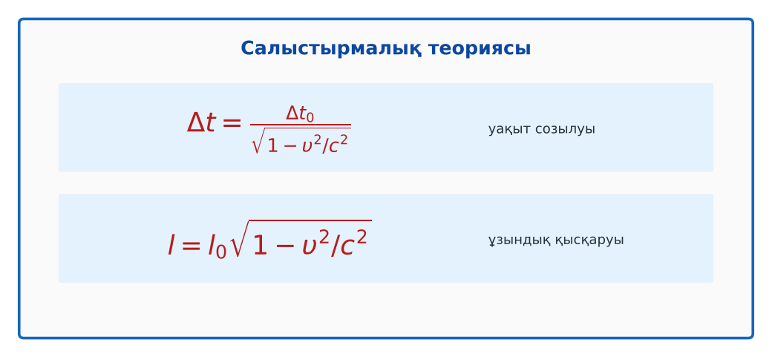  1-сурет. Релятивистік эффектілер | Кейсті талдап, сұрақтарға топпен жауап береді.  Т-кесте толтырады. | Дескриптор:  - Галилейдің және Эйнштейннің салыстырмалылық принциптерін сәйкестендіреді;  - топта/жұпта белсенді жұмыс істейді.  2 балл | Физика 11-сынып оқулығы  Кейс карточкасы
Кейсті шешу  8 минут  Есептеу және дәлелдеу | Үлгі есеп / мысал. Уақыттың баяулауы  1) t = t₀/√(1 − υ²/c²).  2) υ = 0,8c: t = t₀/0,6 ≈ 1,67t₀.  Жауабы: 1,67 есе.  ЕББҚ оқушыларына: толтырылған үлгі есеп және бос орынды толықтыру тапсырмасы; тапсырманы бөліктерге бөліп беру және қосымша 3–5 минут. | Есептеп, кейске негізделген шешім ұсынады. | Дескриптор: шешімді есептеумен дәлелдейді.  1 балл | Жұмыс дәптері
Сергіту сәті  2 минут | «Иә – жоқ» қимылы. Дұрыс тұжырымға – қол шапалақ, қате тұжырымға – аяқ тарсылы. | Қимылмен орындайды. | – | –
Сабақтың ортасы  10 минут  Деңгейлік тапсырмалар (жеке жұмыс) | Оқушы деңгейін өзі таңдайды; А деңгейін орындаған оқушы В деңгейіне өтеді (тапсырмалар Қосымша 1-де).  А деңгейі (білу, қолдану):  Эйнштейннің екі постулатын тұжырымда.  В деңгейі (талдау):  Ракета υ = 0,8c ұшады. Ракетадағы 1 жылға Жерде қанша уақыт сәйкес келеді?  С деңгейі (жинақтау, бағалау):  Ракетадан (υ = 0,6c) алға 0,6c жылдамдықпен зонд ұшырылды. Жерге қатысты зонд жылдамдығы? Классикалық нәтижемен салыстыр.  ЕББҚ оқушыларына: терминдер сөздігі (қазақша – орысша) және сызбалар; аудио/бейне нұсқау, нұсқауды тақтаға жазып қою. | Деңгейін таңдап, жеке орындайды.  Жауап кілтімен өзін-өзі тексереді. | Дескриптор:  А: Эйнштейн постулаттарын тұжырымдайды – 2 балл  В: Лоренц түрлендірулерінің салдарын (уақыттың созылуы, ұзындықтың қысқаруы) есептерде қолданады – 3 балл  С: релятивистік эффектілердің тәжірибелік дәлелдерін (мюондар, GPS) талдайды – 4 балл | Деңгейлік карточкалар  Жауап кілті
Сабақтың соңы  5 минут  Бекіту, рефлексия, үй тапсырмасы | Бекіту: Socrative викторинасы (мұғалім алдын ала дайындайды). Сұрақтар:  - c тұрақты ма барлық жүйеде? (иә)  - Қозғалыстағы сағат? (баяу жүреді)  - Қозғалыстағы ұзындық? (қысқарады)  Socrative: https://www.socrative.com/  Рефлексия «Бес саусақ»: бас бармақ – не білдім; балан үйрек – кімге көмектестім; ортан терек – көңіл-күйім; шылдыр шүмек – не қиын болды; кішкене бөбек – не үйрендім.  Үй тапсырмасы (таңдау бойынша):  - А: §30; 3 есеп.  - В: «Егіздер парадоксы» туралы эссе.  - С: GPS және салыстырмалылық теориясы. | Викторинаға жауап береді.  Балын қосып, өзін-өзі бағалайды.  Рефлексия жасайды. | Дескриптор: викторина сұрақтарының 80%-ына дұрыс жауап береді – 1 балл  Шкала: 90–100% «өте жақсы», 70–89% «жақсы», 50–69% «қанағаттанарлық» | Socrative (QR)  Kundelik.kz
Мұғалімге ескерту: оқушылар жиі жіберетін қателер
- Жылдамдықтар c-дан асуы мүмкін. → c – шекті.
Өмірмен байланыс
GPS серіктерінің сағаты салыстырмалылық үшін тәулігіне 38 мкс түзетіледі.
Тапсырмалардың жауап кілті
Тапсырма | Жауабы
А | Салыстырмалылық принципі; c тұрақтылығы.
В | Δt = 1/0,6 ≈ 1,67 жыл.
С | υ = 1,2c/1,36 ≈ 0,88c (классикалық 1,2c – мүмкін емес).
Қосымша 1 | 0,6l₀.
Қосымша 2 | Уақыт баяулайды.
Үлгі есеп | 1,67 есе.

Қосымша 1. Оқушыға арналған тапсырмалар парағы (басып шығаруға)
Аты-жөні: ____________________ **Сынып:** __ **Күні:** ______

А деңгейі
Эйнштейннің екі постулатын тұжырымда.
____________________________________________________________________________________________
____________________________________________________________________________________________

В деңгейі
Ракета υ = 0,8c ұшады. Ракетадағы 1 жылға Жерде қанша уақыт сәйкес келеді?
____________________________________________________________________________________________
____________________________________________________________________________________________
____________________________________________________________________________________________

С деңгейі
Ракетадан (υ = 0,6c) алға 0,6c жылдамдықпен зонд ұшырылды. Жерге қатысты зонд жылдамдығы? Классикалық нәтижемен салыстыр.
____________________________________________________________________________________________
____________________________________________________________________________________________
____________________________________________________________________________________________

Қосымша тапсырмалар
1) Ұзындық қысқаруы (0,8c)?
____________________________________________________________________________________________
2) Мюондар неге Жерге жетеді?
____________________________________________________________________________________________
Қосымша 3. Тірек-конспект (бос орындарды сабақ барысында толтыр)
Тақырып: Салыстырмалы теорияның постулаттары. Лоренц түрлендірулері

• Галилей: барлық инерциялық жүйелерде механика заңдары бірдей.
• Эйнштейн постулаттары: 1) барлық физика заңдары бірдей; 2) вакуумдағы жарық жылдамдығы барлық жүйеде c.
• Уақыттың созылуы: Δt = Δt₀/√(1 − υ²/c²).
• Ұзындықтың қысқаруы: l = l₀√(1 − υ²/c²).
• Жылдамдықтарды релятивистік қосу: υ = (υ₁ + υ₂)/(1 + υ₁υ₂/c²).

Есімде қалған формула / ереже: ____________________________________________________________
____________________________________________________________________________________________
Қосымша 2. Бағалау парағы (әр оқушыға)
Кезең | Дескриптор | Балл | Менің балым
Өмірлік жағдаятты зерттеу | Дескриптор: - Галилейдің және Эйнштейннің салыстырмалылық принциптерін сәйкестендіреді; - топта/жұпта белсенді жұмыс істейді. | 2
Есептеу және дәлелдеу | Дескриптор: шешімді есептеумен дәлелдейді. | 1
Деңгейлік тапсырмалар (жеке жұмыс) | Дескриптор: А: Эйнштейн постулаттарын тұжырымдайды – 2 балл В: Лоренц түрлендірулерінің салдарын (уақыттың созылуы, ұзындықтың қысқаруы) есептерде қолданады – 3 | 9
Бекіту, рефлексия, үй тапсырмасы | Дескриптор: викторина сұрақтарының 80%-ына дұрыс жауап береді – 1 балл Шкала: 90–100% «өте жақсы», 70–89% «жақсы», 50–69% «қанағаттанарлық» | 1
Барлығы | 11–13 «өте жақсы», 8–10 «жақсы», 6–7 «қанағаттанарлық» | 13

Қосымша 4. Көрнекілік (интерактивті тақтаға немесе басып шығаруға)
1-сурет. Релятивистік эффектілер

Суретпен жұмыс (сұрақтар): 1) Суретте қандай құбылыс/құрылғы бейнеленген? 2) Қандай физикалық шамалар көрсетілген және олар қалай байланысқан? 3) Суретке сүйеніп, өмірден бір мысал келтір.
Сандық ресурстар (QR-кодтар)
Socrative – викторина  https://www.socrative.com/   | Bilimland – видеосабақ  https://bilimland.kz/   | OPIQ – цифрлық оқулық  https://www.opiq.kz/  

